2019年度

四川省达州市

开江县新街综合学校

部门决算
目录
公开时间：2020年9月23日
第一部分部门概况 3
一、基本职能及主要工作 3
二、机构设置 3
第二部分 2019年度部门决算情况说明 4
一、收入支出决算总体情况说明 4
二、收入决算情况说明 4
三、支出决算情况说明 5
四、财政拨款收入支出决算总体情况说明 5
五、一般公共预算财政拨款支出决算情况说明 6
（一）一般公共预算财政拨款支出决算总体情况 6
（二）一般公共预算财政拨款支出决算结构情况 7
（三）一般公共预算财政拨款支出决算具体情况 7
（四）年末结转和结余情况 7
（五）绩效目标完成情况 8
（六）绩效管理过程中存在的问题、原因及改进措施 8
六、一般公共预算财政拨款基本支出决算情况说明 9
七、“三公”经费财政拨款支出决算情况说明 9
八、本年度部门决算等财务工作开展情况 10
第四部分附件 11
附件1 11
附件2 13

第一部分 部门概况

一、基本职能及主要工作

（一）主要职能
开江县新街综合学校是一级预算单位，由地方财政全额供养，隶属于开江县教育科技知识产权局，是一所农村九年一贯制学校。承担了开江县新街乡辖区内适龄儿童义务教育工作。

（二）2019年重点工作完成情况
2019年努力改善办学条件，基建工作顺利、快速推进。修建标准化幼儿园，建设已启动；改革教学模式，提升教学质量；创新德育管理，规范行为习惯养成；强化安全管理，维护校园和谐；加强廉政建设，弘扬校园风清气正；开展智力帮扶，助帮扶户脱贫致富。

二、机构设置
开江县新街综合学校是一级预算单位，具有独立编制和独立核算的机构1个。内设办公室、教务处、政教处、安全办公室、后勤处。2019年编制人数为27人，退休教师7人，小学教学班6个，初中教学班5个，学生数372人。

第二部分 2019年度部门决算情况说明

一、收入支出决算总体情况说明
2019年决算收入总数362.69万元较年初预算447.84万元减少19%，2019年决算支出总数381.59万元较年初预算387.84万元减少1.61%。
（图1：收、支决算总计变动情况图）（柱状图）
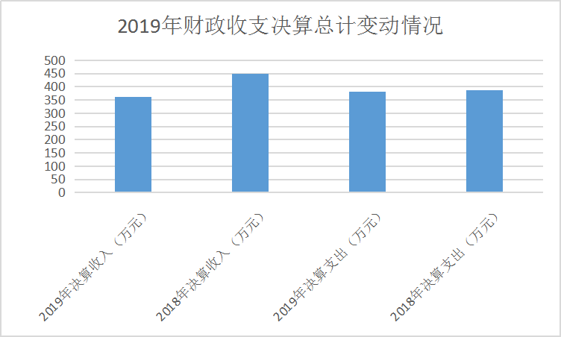

二、收入决算情况说明

2019年本年收入合计362.69万元，其中：一般公共预算财政拨款收入362.69万元，占100%；政府性基金预算财政拨款收入0万元，占0%；国有资本经营预算财政拨款收入0万元，占0%；事业收入0万元，占0%；经营收入0万元，占0%；附属单位上缴收入0万元，占0%；其他收入0万元，占0%。

（图2：收入决算结构图）（饼状图）

三、支出决算情况说明
2019年本年支出合计381.59万元，其中：基本支出362.69万元，占95%；项目支出18.9万元，占5%，上缴上级支出0万元，占0%；经营支出0万元，占0%；对附属单位补助支出0万元，占0%。
（图3：支出决算结构图）（饼状图）
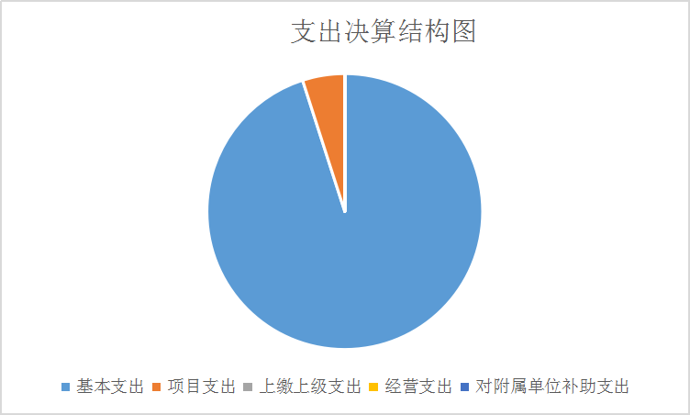

四、财政拨款收入支出决算总体情况说明
2019年财政拨款收入总计362.69万元。与2018年相比，财政拨款收入总计减少85.15万元，减少19.01 %。主要变动原因工程项目拨款减少。
（图4：财政拨款收、支决算总计变动情况）（柱状图）
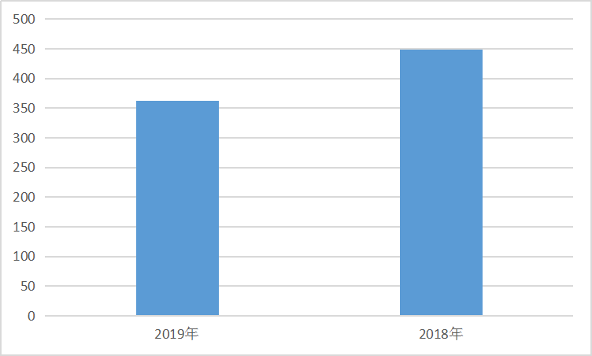

五、一般公共预算财政拨款支出决算情况说明

（一）一般公共预算财政拨款支出决算总体情况
2019年度一般公共预算财政拨款支出381.59万元，占本年支出合计的100%。与2018年相比，一般公共预算财政拨款减少23.15万元，减少6%，其原因为人员减少。
（图5：一般公共预算财政拨款支出决算变动情况）（柱状图）
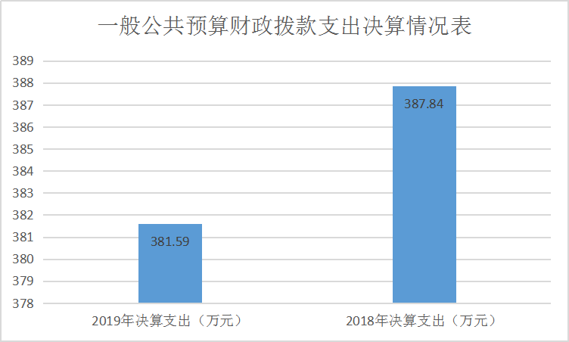

- 一般公共预算财政拨款支出决算结构情况

2019年一般公共预算财政拨款支出381.59万元，主要用于以下方面:教育支出（类）292.81万元，占76.73%；社会保障和就业（类）支出36.30万元，占9.51 %；医疗卫生支出11.80万元，占3.09 %；住房保障支出21.78万元，占5.57 %。
（图6：一般公共预算财政拨款支出决算结构）（饼状图）
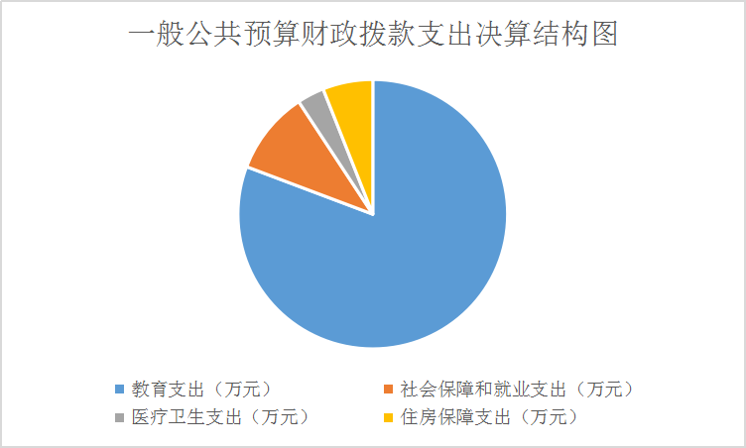

（三）一般公共预算财政拨款支出决算具体情况

2019年般公共预算支出决算数为381.59万元。

其中：
1.教育支出决算为311.71万元，完成预算100%。
2.医疗卫生与计划生育:支出决算为11.80万元，完成预算100%。
3.住房保障支出决算为21.78万元，完成预算100%
（四）年末结转和结余情况。
2019年结转161.10万，用于学校的幼儿园建设及教学楼零星维修，年末项目支出18.9万。
（五）绩效目标完成情况。
1.概述项目绩效目标完成情况
本年我校组织多次专业教学研究，开展了3次教研活动。2019年里有效的推动了教学改革，多次指导和帮助学校教师开展学科课外活动，努力满足学校现代教育教学需求，促进学校教育教学质量和教育科研水平的提高。积极推进教育信息化建设，开展了大量的、具体的工作，圆满完成了各项教育教学任务，取得了可喜的成绩。
2.概述本单位整体支出绩效目标实现情况。
截止到目前学校保障了教职工的工资福利、遗属的生活补助和临时工工资按时足额发放；确保学校正常运转，全面提升学校的教育教学质量。推进了教育信息化建设，开展了大量的、具体的工作，圆满完成了各项教育教学任务，取得了可喜的成绩。
（六）当年预算执行及绩效管理中存在问题、原因及改进措施。
1、年度目标规划的大而散。将来制定年度目标时要精准，要有时效性、可操作性。
2、年初预算编制和执行不精细。学校在年初预算编制时，有些科目欠规范，在执行预算的过程中欠到位，责任分配不明确。以后必须做好事前绩效评估，事中绩效监控，事后绩效评价。
3、学校监督措施及评价体系还不尽完善。学校将进一步建立健全内部控制监督机制，全面实施绩效评价体系。
4、加强人员培训，提高业务水平；建立信息公开机制，接受社会监督，使学校预算绩效评价工作健康有序发展。

六、一般公共预算财政拨款基本支出决算情况说明
2019年度一般公共预算财政拨款基本支出381.59万元，其中：
人员经费278.03万元，主要包括：基本工资121.74万元、津贴补贴3.18万元、绩效工资80.51万元、机关事业单位基本养老保险缴费36.30万元、医疗保险费用11.80万元,住房公积金21.78万元，其他工资福利2.71万元等。
商品和服务支出35.68万元，主要包括办公费4.83万元、印刷费2.30万元、水费0.67万元、电费1.38万元、邮电费0.45万元、物业管理费4.14万元、差旅费4.17万元、维修（护）费3.89万元、培训费3.01万元、公务接待费0.20万元、专用材料费4.96万元、劳务费4.68万元、工会经费0.5万元其他资本支出0.2万元等。

七、“三公”经费财政拨款支出决算情况说明

（一）“三公”经费财政拨款支出决算总体情况说明
2019年“三公”经费财政拨款支出决算为0.20万元，完成预算100%。

（二）“三公”经费财政拨款支出决算具体情况说明
2019年“三公”经费财政拨款支出决算中，因公出国（境）
费支出决算0万元，占0%；公务用车购置及运行维护费支出决算0万元，占0%；公务接待费支出决算0.20万元，占100%。具体情况如下：
（图8：“三公”经费财政拨款支出结构）（饼状图）

公务接待费支出0.20万元，完成预算100%。主要用于执行公务、开展业务活动开支的交通费、住宿费、用餐费等。国内公务接待11批次，60人次（不包括陪同人员），共计支出0.20万元，具体内容包括：上级来校指导工作、开展业务活动等工作餐支出0.20万元。
八、本年度部门决算等财务工作开展情况
- 预算绩效管理工作开展情况。
根据预算绩效管理要求，本部门按要求对2019年部门整体支出开展绩效自评，从评价情况来看全面完成了预算执行，达到了预期效果。
- 项目绩效目标完成情况。
本单位2019年度无项目执行情况。
- 部门开展绩效评价结果。
本部门按要求对2019年部门整体支出绩效评价情况开展自评，《开江县新街综合学校2019年部门整体支出绩效评价报告》见附件。

第四部分 附件

附件1

开江县新街综合学校2019年部门整体支出

绩效评价报告
一、部门（单位）概况
开江县新街综合学校是一所县城义务教育学校，单位职责主要是实施九年一贯制教育，促进教育事业发展。
我校是独立核算的财政全额拨款事业单位，执行事业单位会计制度，编制部门给我校核定事业编制27个，2019年末我校共有在职教职员工27人，退休教师7人。
单位内设机构：行政办公室、教务处、安全办公室、政教办公室、后勤办公室。我校共有小学教学班6个，初中教学班5个，学生数372人。
二、部门财政资金收支情况
（一）部门财政资金收入情况
2019年度我校总收入：542.69万元（其中包括项目收入180万），全年总支出381.59万元，年末结转和结余161.10万元。
（三）部门财政资金支出情况
教育支出292.81万元，社会保障和就业（基本养老保险）支出36.30万元，医疗卫生支出（基本医疗保险）11.80万元，住房保障支出21.78万元。
三、部门整体预算绩效管理情况（根据适用指标体系进行调整）
（一）部门预算管理
根据预算绩效管理要求开江县新街综合学校以“部门职责—工作活动”为依据，确定部门预算项目和预算额度，清晰描述预算项目开支范围和内容，确定预算项目的绩效目标、绩效指标和评价标准，为预算绩效控制、绩效分析、绩效评价打下好的基础。
（二）专项预算管理
1、按规定要求履行了立项手续，可行性研究报告、概算批复文件、专家论证等相关附件资料齐全，项目预算资金科学合理。
2、财政资金拨付到位及时。
3、已建立项目管理制度并按照项目管理制度要求执行。
4、按期保质保量完成建设。
（三）结果应用情况
通过绩效评价，我们认为，2019年度部门预算具有明确的用途和目标，制定了详细的执行计划，资金到位及时并严格按照财政有关规定使用。预算决策、管理、执行等日益规范，能较好地满足工作需要，取得了良好经济效益和社会效益
四、评价结论及建议
1、学校的固定资产管理还有待加强，下年度将按照标准逐步完善。
2、更加科学合理的编制预算。下一会计年度努力学习预算制度，更加合理地编制预算，使预算、决算差异更小。
3、部分绩效指标及目标值有待进一步细化和量化。
4、部门整体预算执行率未达到95%，预算执行有待提升。
5、尚未针对绩效考评制定比较明确的实施细则，有待进加强人员培训，提高业务水平；建立信息公开机制，接受社会监督，使学校预算绩效评价工作健康有序发展。

附件2
行政事业单位财务分析指标

一、行政单位财务分析指标
1.支出增长率，衡量行政单位支出的增长水平。计算公式为：
支出增长率＝(本期支出总额÷上期支出总额-1)×100%
2.当年预算支出完成率，衡量行政单位当年支出总预算及分项预算完成的程度。计算公式为：
当年预算支出完成率＝年终执行数÷（年初预算数±年中预算调整数）×100%
年终执行数不含上年结转和结余支出数。
3.人均开支，衡量行政单位人均年消耗经费水平。计算公式为：
人均开支＝本期支出数÷本期平均在职人员数×100%
4.项目支出占总支出的比率，衡量行政单位的支出结构。计算公式为：
项目支出比率=本期项目支出数÷本期支出总数×100%
5.人员支出、公用支出占总支出的比率，衡量行政单位的支出结构。计算公式为：
人员支出比率=本期人员支出数÷本期支出总数×100%
公用支出比率=本期公用支出数÷本期支出总数×100%
6.人均办公使用面积，衡量行政单位办公用房配备情况。计算公式为：
人均办公使用面积=本期末单位办公用房使用面积÷本期末在职人员数
7.人车比例，衡量行政单位公务用车配备情况。计算公式为：
人车比例=本期末在职人员数÷本期末公务用车实有数:1
二、事业单位财务分析指标
1.预算收入和支出完成率，衡量事业单位收入和支出总预算及分项预算完成的程度。计算公式为：
预算收入完成率＝年终执行数÷（年初预算数±年中预算调整数）×100%
年终执行数不含上年结转和结余收入数
预算支出完成率＝年终执行数÷（年初预算数±年中预算调整数）×100%
年终执行数不含上年结转和结余支出数
2.人员支出、公用支出占事业支出的比率，衡量事业单位事业支出结构。计算公式为：
人员支出比率＝人员支出÷事业支出×100%
公用支出比率＝公用支出÷事业支出×100%
3.人均基本支出，衡量事业单位按照实际在编人数平均的基本支出水平。计算公式为：
人均基本支出＝（基本支出-离退休人员支出）÷实际在编人数

此外，行业事业单位还可根据相关财务制度规定和分析需要增加相关分析指标，如：
1.财政拨款依存度, 衡量部门（单位）对财政拨款的依赖程度。
财政拨款依存度＝财政拨款收入÷收入总额×100%

